**MISE A JOUR DES TERMINAUX ET INSTALLATION DE DG MOBILE SUR MC32**

1. Télécharger EMDK for Android 5.0

https://www.zebra.com/us/en/support-downloads/software/developer-tools/emdk-for-android.html

2. Installer EMDK-A-050001.exe sur pc

3. Mettre le terminal en mode Développeur (setting/développeur option/ON/ok/cocher USB deboging)

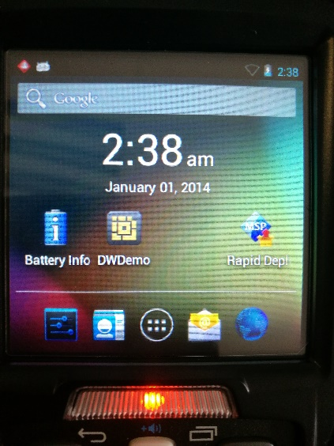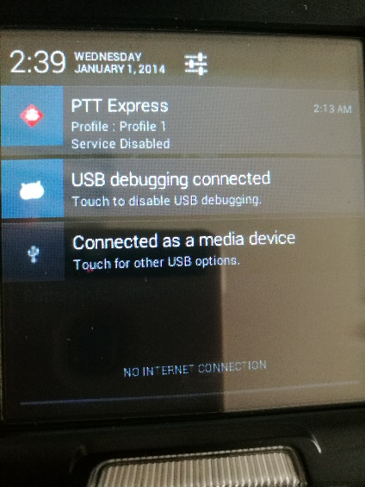

4.Connecter le terminal en USB (Il est permis qu’1 terminal connecté en même temps), si le terminal était déjà connecté, le déconnecter et le reconnecter

5. Rechercher le dossier Symbol EMDK for Android dans 

6. Exécuter Device runtime deployment





5. Le terminal reboot et met à jour le library de EMDK.



6. Installer l’ APK DG Mobile



1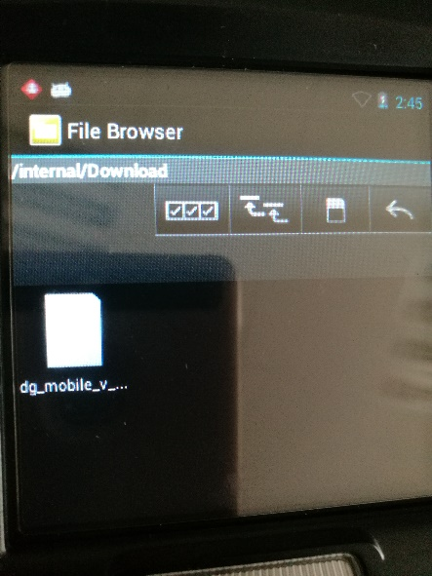2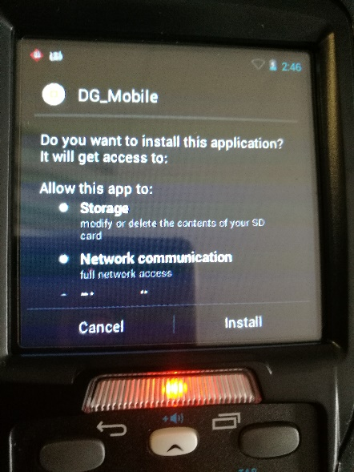3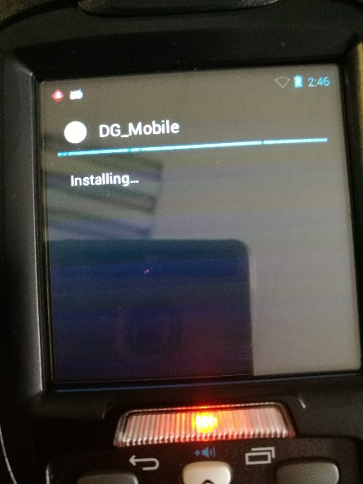

4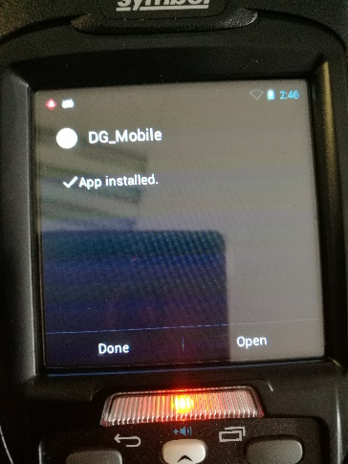5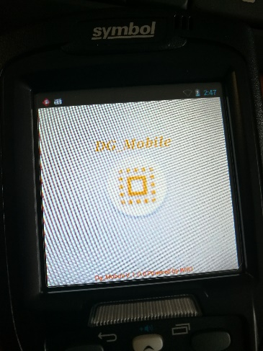

7. Créer un raccourci sur le terminal

